ПАЛЬЧИКОВЫЕ ИГРЫ-ЗАЧЕМ ОНИ НУЖНЫ?

Невропатолог и психиатр В.М. Бехтерев писал, что движения руки всегда были тесно связаны с речью и способствовали ее развитию.
Английский психолог Д. Селли также придавал очень большое значение созидательной работе рук для развития мышления и речи детей. Тренировка пальцев рук сильно влияет на созревание речевой функции. В лаборатории высшей нервной деятельности ребенка в электрофизиологическом исследовании, проведенном Т.П. Хризман и М.И. Звонаревой, было обнаружено, что когда ребенок производит ритмические движения пальцами, у него резко усиливается согласованная деятельность лобных и височных отделов мозга. Причем движение пальцами правой руки вызывает активизацию левого полушария мозга, а движение пальцами левой руки – правого полушария мозга. Научные данные электрофизиологических исследований говорят о том, что речевые области формируются под влиянием импульсов, поступающих от пальцев рук.
В коре головного мозга отделы, отвечающие за развитие артикуляционной и тонкой ручной моторики расположены близко друг к другу и тесно взаимосвязаны. Однако рука в процессе онтогенеза развивается раньше, и ее развитие как бы «тянет» за собой развитие речи. Следовательно, развивая тонкую ручную моторику у ребенка, мы стимулируем развитие его речи. Поэтому, если у ребенка ведущая рука — правая, у него больше развито левое полушарие, среди же левшей гораздо больше встречаются дети с задержкой речевого развития, т.к. у них наиболее развито правое, а не левое полушарие, в котором находятся речевые и двигательные центры.
Большое значение в развитии моторики имеет использование различных техник массажа и двигательной стимуляции для развития восприятия и ощущений с самого раннего возраста. Работу по развитию мелкой моторики рук желательно проводить систематически, уделяя ей по 5-10 минут ежедневно. С этой целью могут быть использованы разнообразные игры и упражнения. Для формирования тонких движений пальцев рук могут быть использованы игры с пальчиками, сопровождаемые чтением народных стихов.
Массаж рук.
Проводится сначала на одной руке, затем на другой.
- Поглаживание от кончиков пальцев до середины руки с внешней и тыльной стороны
- Разминание пальцев: интенсивные круговые движения вокруг каждого пальца
- Упражнение "Сорока-белобока"
ШАЛУН (аналог всем известной сорок-вороны)
(на первые две строчки чертить круговые линии на ладошке малыша)
Наша Маша варила кашу
Кашу сварила, малышей кормила.
(на следующие 2 строчки загибать пальцы с проговариванием соответствующих слов)
Этому дала, этому дала,
Этому дала, этому дала,
А этому - не дала.
Он много шалил,
Свою тарелку разбил.
(со словами последней строчки пальцами другой руки брать мизинчик и слегка покачивать)
- Интенсивные движения большого пальца вперед-назад, вверх-вниз, по кругу
- Сгибание-разгибание всех пальцев одновременно
- Сгибание-разгибание руки в кистевом суставе
- Интенсивное растирание каждого пальца
- Точечный массаж каждого пальца между фалангами с боковых и фронтально-тыльных сторон
- "Пальцы ложатся спать": поочередное загибание пальцев, затем их одновременное выпрямление в сопровождении стихотворения:
Этот пальчик хочет спать,
Этот пальчик прыг в кровать,
Этот пальчик прикорнул,
Этот пальчик уж уснул.
Тише, пальчик, не шуми,
Братиков не разбуди.
Встали пальчики, ура!
В детский сад идти пора.
Развитию ручной моторики способствуют также:
- Занятия с пластилином, глиной, соленым тестом, мелким строительным материалом, конструктором;
- Нанизывание бус, бисероплетение;
- Выкладывание из спичек рисунков, букв, складывание колодцев;
- Одновременно левой и правой рукой складывать в коробку пуговицы;
- Рисование по трафарету букв, геометрических фигур, штриховка;
- Рисование по точкам, пунктирным линиям;
Очень хорошо себя зарекомендовала разнообразная предметная деятельность, которая также способствует развитию мелкой моторики:
– застёгивание и растёгивание пуговиц (специальный набор для занятий можно купить в магазине);
– всевозможные шнуровки;
– нанизывание колец на тесьму;
– игры с мозаикой;
– сортировка мозаики по ячейкам;
– игры с конструктором;
– перебирание круп, зёрен (к примеру, фасоль отделить от гороха).
- Изготовление гирлянд, бус.
- Хорошее упражнения для развития координации движений - складывание салфеток по размеченным линиям.
- Если вам нужно что-либо перемешать (салат, тесто), то подключите к этой работе ребенка.
- Не отказывайте своему ребенку, если он хочет помочь вам при стирке белья.
- Мытье посуды (не важно, настоящей или игрушечной) тоже поможет развить координацию движений.
- Для самых маленьких рекомендуем очень простое упражнение: в одну мисочку насыпаете обыкновенный горох, и пусть малыш перекладывает его сначала всей горстью, затем щепоткой и, в конце концов - указательным и большим пальцами в другую миску.
- Хорошим занятием послужит игра с телефоном.
Еще одна игра для самых маленьких: нарвите вместе с малышом в ящик бумагу и спрячьте маленькую игрушку. Ее нужно будет найти на ощупь.
- Работа с бумагой очень значима для ребенка. Нужно учить его складывать и разворачивать, скатывать, скручивать, перелистывать, мять ее.
Можно обводить наперегонки квадратики или кружочки, или продвигаться по нарисованному заранее лабиринту (наиболее интересно, когда ребенок рисует лабиринт для родителя, а родитель - для ребенка. И каждый старается нарисовать позапутаннее). Сейчас в продаже есть много разных трафаретов всевозможных геометрических фигур, животных, но, в принципе, их легко изготовить и самим.
Подберите пуговицы разного цвета и размера. Сначала выложите рисунок сами, затем попросите малыша сделать то же самостоятельно. После того, как ребенок научится выполнять задание без вашей помощи, предложите ему придумывать свои варианты рисунков. Из пуговичной мозаики можно выложить неваляшку, бабочку, снеговика, мячики, бусы и т.д.
Ребенок собирает спички (или счетные палочки) одними и теми же пальцами разных рук (подушечками): двумя указательными, двумя средними и т.д. Строим "сруб" из спичек или счетных палочек. Чем выше и ровнее сруб, тем лучше.
Выполняя пальчиками различные упражнения, ребёнок достигает хорошего развития мелкой моторики рук, которая не только оказывает благоприятное влияние на развитие речи (так как при этом индуктивно происходит возбуждение в речевых центрах мозга), но и подготавливает ребёнка к рисованию, а в дальнейшем и к письму. Кисти рук приобретают хорошую подвижность, гибкость, исчезает скованность движений.
Вот с помощью таких интересных игр и упражнений вы будете проводить время, играть и развивать ребенка!
Игры для активизации работы мозга
“Стул”
(левая ладонь - вертикально вверх, к её нижней части приставляется кулачок (большим пальцем к себе); если малыш легко выполнит упражнение, можно менять положение руки на счёт раз)
«Ножки, спинка и сиденье -
Вот вам стул на удивленье».
“Стол”
(левая рука - в кулачок, сверху на кулачок опускается ладошка; если ребёнок легко выполняет это упражнение, можно менять положение рук: правая рука в кулачке, левая ладонь сверху кулачка)
«У стола 4 ножки
Сверху крышка, как ладошка».
Игры на ориентировку в пространстве и на собственном теле
Приведённые ниже примеры игр относятся к приёмам телесотерапии, их эффект аналогичен массажу, но большой плюс в том, что идёт сочетание физического воздействия и расширение словарного запаса.
У ЖИРАФОВ
У жирафа пятна, пятнышки везде. Хлопаем по всему телу ладонями.
На лбу, на носу, на ушах, на шее, на животе, на коленях и носках. Указательными пальцами дотрагиваемся до соответствующих частей тела, называем любые части тела сверху вниз.
У слонов есть складки, складочки везде.
Щипаем, как бы собирая складки.
На лбу, на носу, на ушах и т.д.
У котяток шёрстка, шёрсточка везде.
Поглаживаем себя, как бы разглаживая шёрстку
На лбу, ушах, на шее, на локтях,
На носах, на животах, на коленях и носках.
Обоими указательными пальцами дотрагиваемся до соответствующих частей тела.
А у зебры есть полоски, есть полосочки везде.
Проводим ребрами ладони по телу (рисуем полосочки)
На лбу, на носу, на ушах и т.д.
и дальше, покуда есть фантазия: у рыбки- чешуйки, у тигра полоски, у собачки шёрстка у курочки – перья и т.д.)
«Маланья»
У Маланьи, у старушки
(Хлопки в ладоши: то правая, то левая рука сверху.)
Жили в маленькой избушке
(Сложить руки углом, показывая «избушку».)
Семь сыновей,
(Показать семь пальцев.)
Все без бровей,
(Очертить брови пальцами.)
Вот с такими ушами,
(Ладони с растопыренными пальцами поднести к ушам.)
Вот с такими носами,
(Показать длинный нос, поставив ладони с растопыренными пальцами друг за другом.)
Вот с такой головой,
(Очертить большой круг вокруг головы.)
Вот с такой бородой!
(Показать руками большую бороду.)
Они не пили и не ели,
(Одной рукой поднести ко рту «чашку», другой — «ложку».)
На Малинью все глядели
(Держа руки у глаз, похлопать пальцами, как ресницами.)
И все делали вот так…
(Дети показывают загаданные действия только при помощи пальцев.)
«В гости»
В гости к пальчику большому
(Большой палец отогнут, остальные сжаты в кулак. В соответствии с текстом разгибать поочередно пальцы.)
Приходили прямо к дому
Указательный и средний,
Безымянный и последний.
Сам мизинчик-малышок
Постучался на порог.
Вместе пальчики — друзья,
Друг без друга им нельзя!
(Сжать пальцы в кулак и разжать их.)

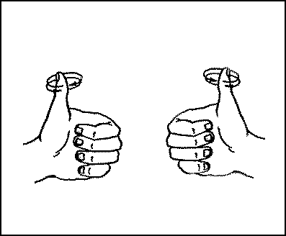
Почему же наш больной
Крутит, вертит головой?
Он на судне капитан –
Изучает океан.
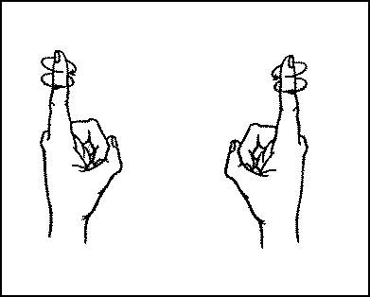
Дети сжимают правую руку в кулачок, вытягивают большой палец вверх и вращают им сначала в одну, а потом в другую сторону. Затем то же самое проделывают левой рукой. Повторяют упражнение несколько раз.
Палец указательный
Умный и внимательный.
Занят делом постоянно.
Он - помощник капитана.
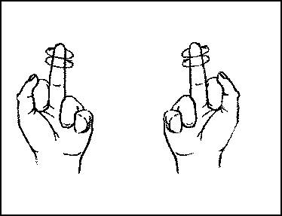
Дети сжимают правую руку в кулачок, вытягивают указательный палец вверх и вращают им сначала в одну, а потом в другую сторону. Затем то же самое проделывают левой рукой. Повторяют упражнение несколько раз.
Средний пальчик наш - матрос,
Мачту он на борт принёс.
Чтоб он весел был в пути,
Надо пальцем покрутить.
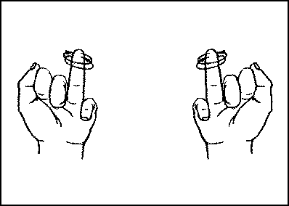
Дети сжимают правую руку в кулачок, вытягивают средний палец и вращают ею сначала в одну, а затем в другую сторону. Затем то же самое проделывают левой рукой. Повторяют упражнение несколько раз.
Безымянный палец - кок,
Он испёк большой пирог.
Поперчил и посолил,
И вокруг него ходил.
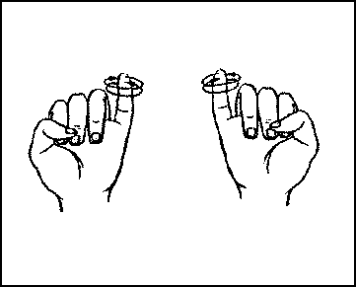
Дети сжимают правую руку в кулачок и стараются вращать безымянным пальцем сначала в одну, а потом в другую сторону. Затем тоже самое проделывают левой рукой. Повторяют упражнение несколько раз.
Наш мизинец - это «юнга»
Он сейчас прямой, как струнка.
Юнга трудится весь день –
Нам крутить его не лень
Дети сжимают правую руку в кулачок, вытягивают мизинец и вращают им сначала в одну, а потом в другую сторону. Затем проделывают то же самое левой рукой. Повторяют упражнение несколько раз.
Пальчиковые гимнастики и стихи с движением по всем лексическим темам
ПОМОЩНИК:
Посуду моет наш Антошка:
Моет вилку, чашку, ложку,
Вымыл блюдце и стакан,
И закрыл покрепче кран (тут мама ловит-сжимает ручку ребёнка своей рукой)
ИГРУШКИ
У Антошки есть игрушки:
Вот весёлая лягушка,
Вот железная машина.
Это мяч, он из резины.
Разноцветная матрёшка
И с хвостом пушистым кошка.
ТРАНСПОРТ
Будем пальчики сгибать, будет пальцы называть:
Автомобиль и вертолёт, трамвай, метро и самолёт.
Пять пальцев мы в кулак зажали,
Пять видов транспорта назвали.
ПОСЧИТАЕМ.((сжимаются и разжимаются пальчики обеих рук поочерёдно)
Один-два-три-четыре-пять,
Буду транспорт я считать:
Автобус, лодка и мопед,
Мотоцикл, велосипед,
Автомобиль и самолёт,
Корабль, поезд, вертолёт.
ДИКИЕ ЖИВОТНЫЕ (с мизинца- к большому пальцу)
Это зайчонок, это бельчонок,
Это лисёнок, это волчонок,
А это спешит, ковыляет спросонок
Бурый, мохнатый, смешной медвежонок.
ДОМАШНИЕ ЖИВОТНЫЕ.
Довольна корова своими телятами,
Овечка довольна своими ягнятами,
Кошка довольна своими котятами,
Кем же довольна свинья? Поросятами!
Довольна коза своими козлятами,
А я так довольная своими ребятами!
(по аналогии составьте сами игры-перебиралки пальцев, закрепляя лексическую тему, которую проходите – посуду, мебель, транспорт и т.д. например:
Здравствуй, котёнок!,
Здравствуй, козлёнок,
Здравствуй, щенок!
Здравствуй, утёнок!
Здравствуй, забавный смешной поросёнок!
«Магазин»
Мы пришли в магазин.
(Идут пальчиками по столу. Вытягивают вперед слегка согнутые в локтях руки, сцепив их перед собой.)
Мы купили торт — один,
(Показывают 1 палец.)
Плюшек — две,
(Хлопают в ладоши 2 раза и показывают 2 пальца.)
Ватрушек — три,
(Хлопают в ладоши 3 раза и показывают 3 пальца.)
А киви купили — сразу четыре!
(Вертят кулачками и показывают 4 пальца.)
В МИРЕ ЖИВОТНЫХ
«В лесу»
- Мальчик с пальчик,  Где ты был?  - Долго по лесу бродил!  Встретил я медведя, волка,  Зайку, ёжика в иголках.  Встретил белочку, синичку.  Встретил лося и лисичку.  Всем подарки подарил,  Всяк меня благодарил. | Четыре раза сгибаем большой  палец левой руки.  Четыре раза сгибаем большой  палец правой руки.  Большой палец правой руки поочерёдно соприкасается с остальными.  Четыре пальца последовательно  сгибаются к большому — кланяются
Отработка ритма
КТО ПРИЕХАЛ?
Кто приехал? Мы, мы, мы.
Хлопать кончиками пальцев.
Мама, мама, это ты? Да, да, да.
Хлопать кончиками больших и указательных пальцев.
Папа, папа, это ты? Да, да, да.
Большие и средние пальцы.
Братец, братец, это ты? Да, да, да.
Большие и безымянные пальцы.
Ах, сестричка, это ты? Да, да, да.
Большие пальцы и мизинцы.
Пальчиковый театр теней
Когда наступает вечер и в комнате становится темно интересно зажечь настольную лампу и для детей начинается праздник: по стене причудливо бегают тени, пальцы рук превращаются в собачек и кошек, облака и деревья... Начинается спектакль...
Слоны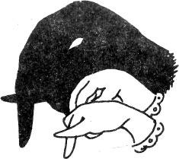
Больше всего я бы хотел
пасти слонов.
Им и колокольчики не нужны,
— разве слон потеряется?
Пальчиковые игры по стихам А. Барто
Наша Таня…
Наша Таня громко плачет, хлопки ладонями; ладони сжаты в кулачки,
вращательные движения около глаз
Уронила в речку мячик. волнообразные движения всей рукой:
пальца обеих рук соединены в круг
Тише, Танечка, не плачь, указательный палец правой руки прижать к губам;
вращательные движения кулачками у глаз
Не утонет в речке мяч. волнообразные движения всей рукой;
пальца обеих рук соединены в круг
Мы поедем за водой имитация вращения руля
И достанем мячик твой. пальца обеих рук соединены в круг
Кораблик
Матросская шапка, ладонь правой руки положить на голову
Веревка в руке, вращательные движения руками вокруг друг друга
Тяну я кораблик попеременно правой, левой рукой «тянем веревку» к себе
По быстрой реке. волнообразные движения рукой
И скачут лягушки сжимаем, разжимаем кулачки
За мной по пятам
И просят меня: хлопки ладонями
- Прокати, капитан! волнообразные движения рукой; «отдать честь» правой рукой
Самолет
Самолет построим сами, руки раскинуть в стороны и покачивать вверх-вниз
Понесемся над лесами, пальца обеих рук переплетены
Понесемся над лесами, руки раскинуть в стороны и покачивать вверх-вниз
А потом вернемся к маме. Обхватить себя за плечи
Бычок
Идет бычок качается указательным и средним пальцем правой руки «идем» по столу;
указательный палец и мизинец обеих рук вытянуть, остальные пальцы
сжать в кулачек; вращательные движения вправо-влево
Вздыхает на ходу поднять и опустить плечи; указательным и средним пальцем
правой руки «идем» по столу
Ох, доска кончается, хлопок в ладони; тыльные стороны ладоней обращен вверх,
пальцы соприкасаются; ладони развести в стороны
Сейчас я упаду! указательным и средним пальцем правой руки «идем» по столу;
ладони положить на стол.
Обыгрывание сказок
